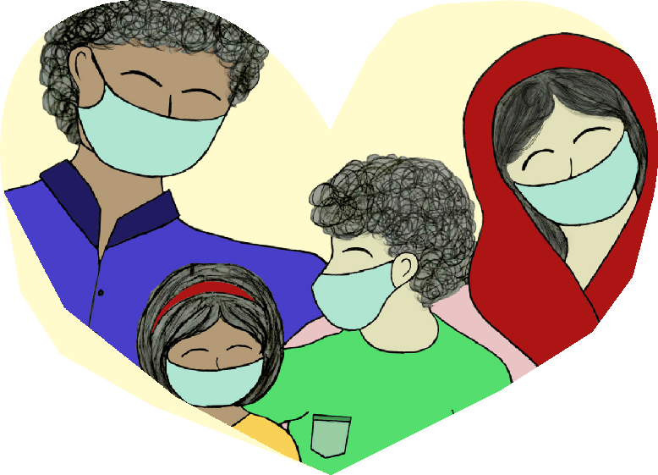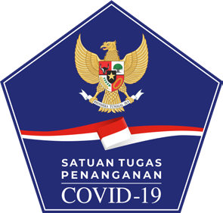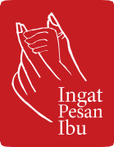

Panduan Kesehatan Jiwa pada Masa Pandemi COVID-19:
PERAN KELUARGA SEBAGAI PENDUKUNG UTAMA








2020

PENGARAH
Letjen TNI Doni Monardo
Ketua Satuan Tugas Penanganan COVID-19 Nasional
PENANGGUNG JAWAB
Dr. Sonny Harry B Harmadi
Ketua Bidang Perubahan Perilaku Satuan Tugas Penanganan COVID-19 Nasional

PENYUSUN
- Dra Josephine Rosa Marieta, M.Psi. – Subbidang Mitigasi, Bidang Perubahan Perilaku STPC-19
- Diana Setiyawati, Ph.D., Psikolog – UGM
- Dr. Andik Matulessy, M.Si., Psikolog - PP HIMPSI
- Dr.phil. Edo S. Jaya, M.Psi., Psikolog – UI
- dr. Lahargo Kembaren, Sp.KJ – PDSKJI
- Nurul Eka Hidayati, M.Si – DPP IPSPI (Independen Pekerja Sosial Profesional Indonesia)
- Dr. Indria Laksmi Gamayanti, M.Si., Psikolog – IPK (Ikatan Psikolog Klinis)
- Dr. Novy H.C. Daulima, SKp., MSc. – IPKJI (Ikatan Perawat Kesehatan Jiwa Indonesia)
- Dr. Ns. Heni Dwi Windarwati, M.Kep., Sp.Kep.J – IPKJI
- Ir. Anggraeni Irawati Hermantyo – Bidang Perubahan Perilaku STPC-19
- Pramita Dewi Surya Airlangga, M.Psi., Psikolog - Bidang Perubahan Perilaku STPC-19
- Fimela Apriany, SH, MAPS.- Bidang Perubahan Perilaku STPC-19
- Dimas Hari Santoso - Bidang Perubahan Perilaku STPC-19
PENELAAH AHLI
- Prof. Dr. Frieda Mangunsong Siahaan, M.Ed., Psikolog – UI
- Turro S. Wongkaren, Ph.D – UI
- Riant Nugroho, Ph.D – UI
- Prof. Dr. dr. Agus Purwadianto, DFM., SH., M.Si.Sp.FM(K) – UI
- dr. Nalini Muhdi Sp.KJ (K), FISCM – UNAIR
- Dr. Dewi Retno Suminar, M.Si., Psikolog – UNAIR
- Dr. Ahmad Gimmy Prathama Siswadi, M.Si., Psikolog- UNPAD
- Drs. Pande Made Kutanegara, M.Si., Ph.D. – UGM
- Dr. Djazuly Chalidyanto SKM., MARS – UNAIR
- Prof. Dr. Multamia Lauder – UI
- Prof. drh. Wiku Adisasmito, MSc. Ph.D. - Koordinator Tim Pakar STPC-19
- Brigjen TNI (Purn) Drs. Irwan Amrun, M.Psi., Psikolog
EDITOR
- Zufrizal
DESAIN
- Deisy Rika Yanti
- Helen Anggakusuma
- Winnie
ILUSTRASI
- Deisy Rika Yanti
- Helen Anggakusuma
- Winnie
- Freepik.com

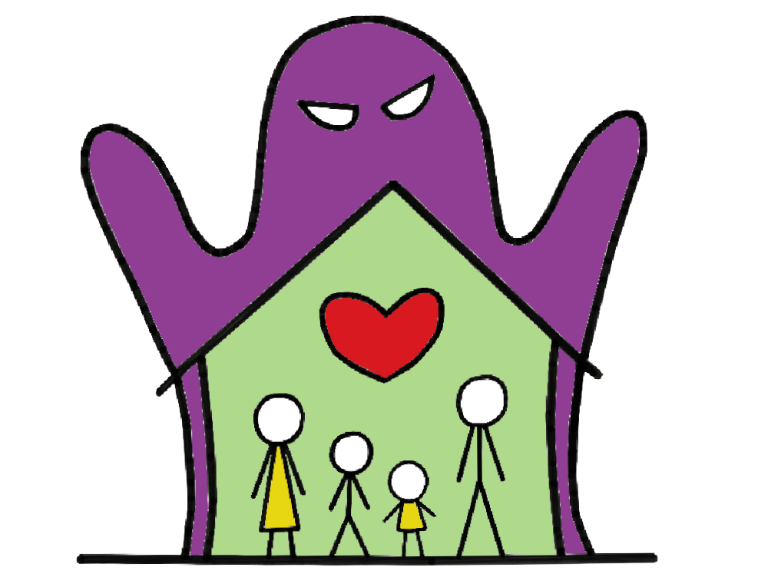

Saat COVID-19 tiba semua pergi menjauh kaki gontai melangkah,
beban terasa semakin berat siapa yang setia bersama kita? dialah keluarga

Pandemi membuka mata mutiara yang paling berharga ...
keluarga





SAMBUTAN
esehatan bukan hanya menyangkut kondisi fisik melainkan juga kondisi jiwa. Kesehatan jiwa merupakan bagian integral tiap individu. Kesehatan
K
jiwa yang baik yakni saat berada dalam keadaan tenteram dan tenang.

Wabah penyakit yang disebut Coronavirus Disease 2019 (COVID-19) tidak hanya menyerang kesehatan fisik, melainkan juga berdampak pada kesehatan jiwa. Dalam situasi darurat kesehatan ini, mau tidak mau, suka tidak suka semua masyarakat harus mengikuti dan mematuhi berbagai aturan yang ditetapkan pemerintah dalam rangka penyelamatan ancaman COVID-19. Kondisi ini berdampak pada berbagai aspek kehidupan yang mungkin dapat menimbulkan tekanan bagi masyarakat.
Upaya-upaya peningkatan (promotif) dan pencegahan (preventif) merupakan hal penting guna mencegah masalah kesehatan jiwa. Keduanya bisa dilakukan melalui keterlibatan (intervensi) berbasis keluarga. Keluarga sebagai lingkungan terdekat memiliki peranan sangat penting dalam mendidik dan membentuk generasi kuat dan sehat.

Keluarga dapat menjadi pendorong perubahan perilaku dalam menerapkan protokol kesehatan 3M dan juga menjaga kesehatan jiwa. Panduan Kesehatan Jiwa pada Masa Pandemi COVID-19: Peran Keluarga sebagai Pendukung Utama kiranya menjadi sumber informasi bagi seluruh masyarakat Indonesia.
Jakarta, 22 Desember 2020
Kepala BNPB
Selaku Ketua Satuan Tugas Penanganan COVID-19
ttd
Letnan Jenderal TNI Doni Monardo





KATA PENGANTAR
OVID-19 telah mengubah tatanan kehidupan masyarakat dan memaksa setiap orang untuk beradaptasi. Pembatasan aktivitas dan mobilitas
C

menyebabkan orang lebih banyak menghabiskan waktunya di rumah. Aktivitas ekonomi yang turut terdampak menyebabkan tutupnya sejumlah tempat usaha serta pemutusan hubungan kerja (PHK). Ada masyarakat yang mampu berdamai dengan situasi yang dialami, tapi tak sedikit yang sulit menghadapinya. Di saat inilah fungsi keluarga sebagai sistem pendukung berperan besar.
Panduan Kesehatan Jiwa pada Masa Pandemi COVID-19: Peran Keluarga sebagai Pendukung Utama ini memberikan informasi seputar kesehatan jiwa dan peran keluarga yang disajikan dalam bahasa sederhana. Buku ini terdiri dari empat bagian, yaitu cara menghadapi seseorang yang mengalami masalah kesehatan jiwa (kuratif/pengobatan), cara menghadapi seseorang yang pulih dari kesehatan jiwa (rehabilitatif/pemulihan), cara menghadapi seseorang yang rentan terhadap kesehatan jiwa (preventif/pencegahan, serta cara menjadi orang yang kuat secara mental dan menjadi promotor bagi kesehatan jiwa pada kondisi COVID-19.

Terima kasih kami ucapkan kepada Bapak Letjen TNI Doni Monardo selaku Ketua Satgas Penanganan COVID-19 atas arahannya dan semua pihak yang terlibat dalam penulisan buku ini. Semoga Tuhan Yang Maha Esa senantiasa melimpahkan rahmat dan hidayah-Nya bagi kita semua dalam upaya mengakhiri pandemi COVID-19.

Jakarta, 22 Desember 2020
Ketua Bidang Perubahan Perilaku Satuan Tugas Penanganan COVID-19

ttd

Dr. Sonny Harry B. Harmadi

DAFTAR ISI
Sambutan 2
Kata Pengantar 3

Mengenal Kesehatan Jiwa 5
- Apakah Kesehatan Jiwa?
- Dampak Pandemi terhadap Kesehatan Jiwa Keluarga
- Dampak Stres terhadap Individu
- Tingkatan Bantuan Psikologis
Keluarga Tangguh

Pencegahan

  - Mengenal kerentanan dalam keluarga
10
  - Mengenali reaksi dalam masa pandemi
  - Dukungan keluarga
15

Penanganan

  - Ketika ada anggota keluarga yang bermasalah
  - Ketika ada anggota keluarga yang tidak mampu mengatasi tekanan
  - Mengenali masalah Keluarga di masa pandemi
  - Mengenal gangguan kejiwaan
  - Stigma

Pemulihan
21
  - Keluarga sebagai pendukung proses pemulihan

  - Dukungan komunitas
25

Ketangguhan
  - Ciri-ciri keluarga tangguh
  - Memperkuat ketangguhan keluarga
  - Cara menguatkan keluarga
  - Komunikasi
Penutup 29
Daftar Pustaka 30

MENGENAL KESEHATAN JIWA

APAKAH KESEHATAN JIWA?
Menurut Kementerian Kesehatan Republik Indonesia, seseorang dikatakan memiliki jiwa yang sehat ketika dia bisa mengembangkan kemampuan dirinya secara spiritual, mental, dan sosial.

Mengapa kesehatan jiwa merupakan hal yang penting, khususnya di masa Pandemi ini?

Karena manusia terdiri atas tubuh dan jiwa yang tidak bisa dipisahkan.

“Mens sana in corpore sano”
Dalam tubuh yang sehat, terdapat jiwa yang kuat. Demikian juga sebaliknya.

Dengan sehat jiwa maka seseorang mampu untuk:

Mengenali Potensi Diri | Mampu Menghadapi Stres  Sehari-hari | Produktif | Bermanfaat untuk Ling- kungannya atau Orang Lain
Mengenali | Stres adalah | Produktif | Orang
kemampuan | sebuah | berarti mampu | lain dapat
diri, | hal yang | menghasilkan | merasakan
kekuatan | wajar dalam | sesuatu secara | manfaat dari
dan | kehidupan | terus-menerus. | perbuatan
kelemahan | kita. |  | dan aksi
yang | Kemampuan |  | yang
dimiliki. | kita untuk |  | dilakukan
 | mengelola |  | dari hal
 | stres tersebut |  | kecil,
 | menjadi |  | sederhana,
 | sebuah hal |  | sampai hal
 | yang sangat |  | yang besar.
 | penting.

DAMPAK PANDEMI TERHADAP KESEHATAN JIWA KELUARGA

Masa pandemi ini merupakan masa yang penuh dengan krisis dan ketidakpastian. Begitu banyak perubahan yang terjadi dalam kehidupan, tetapi kehadiran keluarga akan memberi sebuah kepastian dalam diri kita.

BOSAN KARENA RUANG GERAK TERBATAS
CEMAS & STRES

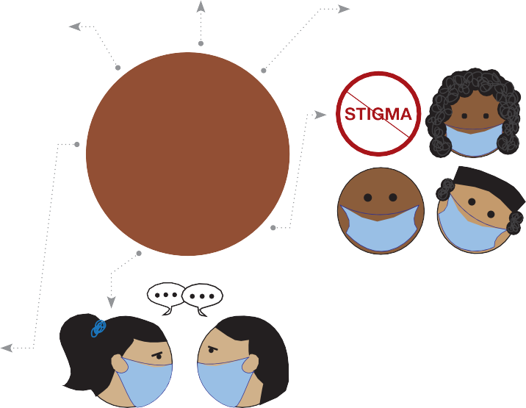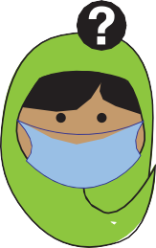DAMPAK PANDEMI TERHADAP KESEHATAN JIWA KELUARGA

KETAKUTAN AKAN PENYAKIT

KEBINGUNGAN AKIBAT BANYAKNYA INFORMASI

STIGMA ATAU PANDANGAN NEGATIF KARENA PENGARUH LINGKUNGAN

PERUBAHAN POLA KOMUNIKASI

Bekerja dari rumah, bersekolah dari rumah Menimbulkan tantangan baru dalam keluarga.

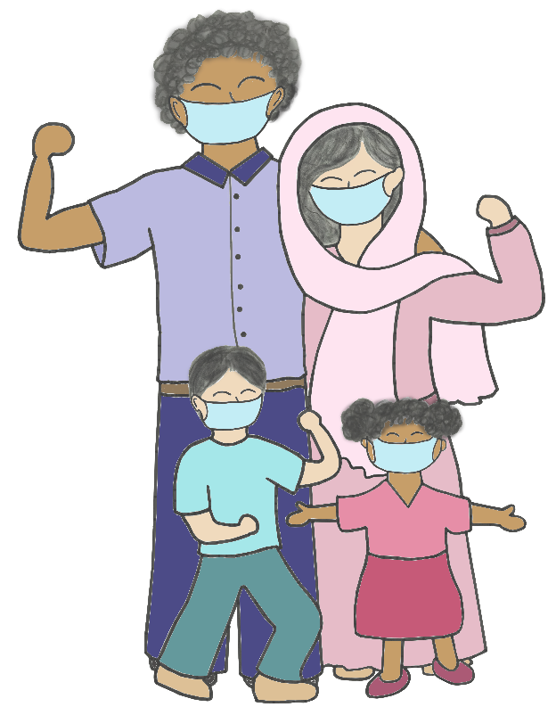Ketangguhan keluarga menjadi salah satu hal terpenting dalam menghadapi krisis pandemi ini

https://covid19.go.id/p/protokol/pedoman-perubahan-perilaku-penanganan-
COVID-19
https://www.kemkes.go.id/resources/download/info-terkini/COVID-19/Buku- Protokol-Dukungan-Kesehatan-Jiwa-Dan-Psikologi-DKJPS-AR-2020.pdf

TINGKATAN BANTUAN PSIKOLOGIS

Gambaran Dukungan Kesehatan Jiwa dan Psikososial yang diberikan secara berjenjang sesuai dengan kondisi permasalahan yang dihadapi adalah sebagai berikut:

KONDISI

Gangguan Kejiwaan

Masalah Kejiwaan

Stres dan masalah psikologis sedang

Stres dan masalah psikologis ringan

LAYANAN SPESIALIS

LAYANAN NON SPESIALIS

KOMUNITAS & KELUARGA

LAYANAN DASAR

Psikolog Klinis/ Psikiater/Perawat Jiwa/Profesional lainnya

Psikolog/ Perawat/Pekerja Sosial/Dokter Umum/ Terapi Okupasi

Komunitas Terlatih

https://www.who.int/docs/default-source/searo/indonesia/covid19/catatan-tentang- aspek-kesehatan-jiwa-dan-psikososial-wabah-COVID-19-feb-2020-indonesian. pdf?sfvrsn=ebae5645_2

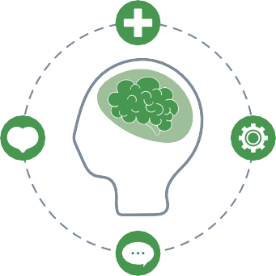

PENCEGAHAN

Mengenal kerentanan dalam keluarga Memperkuat ketangguhan keluarga
Dalam masa pandemi ini, sangatlah penting bagi keluarga untuk:

- mencegah terjadinya masalah kejiwaan dan gangguan jiwa;
•
mencegah timbulnya
dan/atau kambuhnya gangguan jiwa;
•
•
mengurangi faktor
risiko akibat gangguan jiwa pada anggota keluarganya
•
DENGAN CARA


HAL-HAL YANG MEMPENGARUHI KERENTANAN DALAM KELUARGA

Usia anggota keluarga
Semakin bertambah usia, semakin rentan.
Anak-anak biasanya memiliki ketangguhan yang lebih baik.

Tingkat ketergantungan terhadap orang dewasa atau perawat/pengasuh
Bayi, balita, anak-anak, lansia, dan disabilitas yang membutuhkan pendampingan akan sangat bergantung pada pengasuh/perawatnya.


Sumber daya
Tingkat kemandirian dalam mengakses berbagai sumber daya.


Jenis kelamin
Perbedaan biologis dan pengaruh adat istiadat biasanya menyebabkan laki-laki lebih rentan terhadap stres dan membutuhkan periode pemulihan yang lebih lama daripada perempuan.

Riwayat kesehatan fisik dan mental Keluarga yang memiliki anggota dengan penyakit kronis ataupun masalah psikologis.

Apa yang ditampilkan oleh anggota keluarga kita mungkin saja adalah sebuah reaksi yang normal dalam situasi yang tidak normal (situasi masa pandemi COVID-19).

Berbagai kondisi dalam masa Pandemi COVID-19

SITUASI MASA PANDEMI

ANAK-ANAK
Penutupan sekolah dan berbagai aktivitas lainnya membuat anak kehilangan jadwal dalam kehidupannya.

ANAK USIA REMAJA
Penutupan sekolah ataupun tempat kuliah telah mengubah cara pandang remaja terhadap diri dan kebutuhannya.

ORANG TUA
Gelombang PHK, perubahan pola hubungan dalam keluarga karena aktivitas bekerja (WFH) dan bersekolah (SFH) dilakukan dari rumah.

KAKEK NENEK
Isolasi yang semakin tinggi terputusnya layanan kesehatan yang biasa diperoleh.

ANGGOTA KELUARGA YANG POSITIF
COVID (OTG)
REAKSI

Cemas, gangguan tidur, tidak mau lepas dari orang dewasa, mudah menangis.

Perasaan terisolasi dan juga kecemasan karena tingginya ketidakpastian saat ini.

Hilangnya tujuan hidup (ketika di- PHK), kecemasan akan penularan, kondisi keuangan, dan juga masa depan.

Kesepian meningkatkan risiko depresi dan kecemasan
serta meningkatkan stres dan memperburuk kondisi fisik.

Reaksi kecemasan yang mungkin diikuti oleh reaksi fungsi organ tubuh (fisiologis), menyalahkan diri sendiri/ orang lain, mencari jalan keluar.

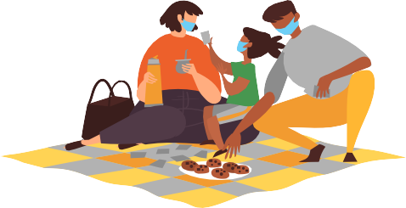

RESPONS KELUARGA

Adanya jadwal harian, aturan yang konsisten, dan harapan yang jelas akan mengajarkan anak-anak bagaimana berperilaku, mengembangkan disiplin, mengendalikan diri.

Tokoh-tokoh remaja bisa memainkan peranan yang sangat penting untuk menyuarakan permasalahan ini dan juga mencari alternatif bagi permasalahan yang dihadapi remaja, misalnya, memperkenalkan perilaku bergaul patuh protokol kesehatan.

Tetap mempertahankan hubungan dengan sumber daya yang ada di masyarakat, menurunkan tingkat kecemasan dengan melakukan rawat diri, menumbuhkan rutinitas.

Latihan fisik, dukungan kelompok, dan mengajarkan cara penggunaan teknologi untuk berhubungan dengan dunia luar.

Memberlakukan protokol kesehatan secara ketat. Memeriksakan diri ke layanan kesehatan bila diperlukan.

https://www.aap.org/en-us/Documents/disasters_dpac_PEDsModule9.pdf 13


APAKAH YANG DAPAT DILAKUKAN KELUARGA?

Beberapa langkah yang bisa dilakukan keluarga untuk mengurangi risiko kerentanan dan meningkatkan ketangguhan keluarga

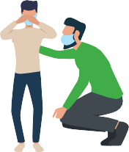
1
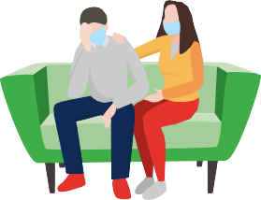
Lihat apa yang dibutuhkan oleh anggota keluarga
2
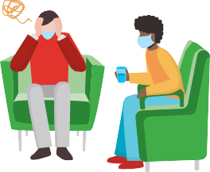
Dengarkan keluhan anggota keluarga

3 | 4 | Bantu meng- hubungkan
Beri rasa nyaman
 |  | dengan berbagai
dan bantu agar
 |  | alternatif solusi
menjadi tenang |  | yang dibutuhkan
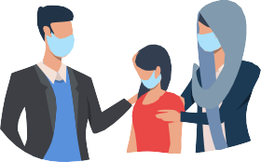



5 Lindungi dari situasi yang lebih buruk
6 Mengelola harapan



KETIKA ADA ANGGOTA KELUARGA YANG BERMASALAH
APA YANG BISA DILAKUKAN KELUARGA?

KENALI GEJALA

- Perubahan tidur atau nafsu makan
- Perilaku yang tidak biasa
MANDIRI
DUKUNGAN UNTUK
MELAKUKAN UPAYA
- Perubahan suasana hati
- Menarik diri
- Penurunan aktivitas rutin
- Gangguan konsentrasi
- Mudah tersinggung
- Apatis
- Pemikiran yang kacau
DUKUNGAN DARI
- Kecemasan yang berlebihan
SELURUH ANGGOTA
- Merasa tidak punya pegangan hidup
KELUARGA UNTUK
MENGATASI TEKANAN
YANG ADA

SADARI KETIKA
KONDISI
TIDAK MEMBAIK

LAKUKAN RUJUKAN

MEMBAHAYAKAN
DIRI SENDIRI DAN
ORANG LAIN
KUNJUNGI
PUSKESMAS
TERDEKAT
ATAU LAYANAN
PROFESIONAL
LAINNYA


KETIKA ANGGOTA KELUARGA

TIDAK MAMPU MENGATASI TEKANAN

Ketika berbagai upaya pencegahan telah kita lakukan, namun apa yang harus dilakukan ketika ada anggota keluarga yang ternyata tetap tidak mampu mengatasi tekanan yang ada?
Upaya pemberian pelayanan kesehatan jiwa melalui tenaga- tenaga profesional sehingga mereka dapat berfungsi kembali secara
wajar di lingkungan keluarga, lembaga, dan masyarakat.




MENGENALI MASALAH KELUARGA DI MASA PANDEMI

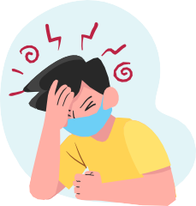

Dalam masa pandemi ini, terdapat beberapa masalah yang terjadi dalam keluarga kita. Mungkin saja ada di antara keluarga kita atau bahkan kita sendiri yang mengalami masalah fisik, mental, sosial. Termasuk masalah pertumbuhan dan perkembangan dan atau kualitas hidup. Hal-hal ini bisa juga bukan karena masalah pandemi.
Beberapa masalah yang muncul selama pandemi antara lain adalah merasa kelelahan, rendah diri, ketidakmampuan mengatasi masalah baik diri sendiri maupun keluarga. Bahkan munculnya masalah lain seperti timbulnya konflik dalam keluarga.*).

*) Scan atau klik barcode berikut untuk melihat lampiran.


MENGENAL GANGGUAN KEJIWAAN

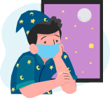
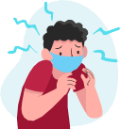
Bagaimana ketika ada anggota keluarga kita ataupun kita sendiri yang ternyata memiliki gangguan kesehatan jiwa?
Berapa jenis gangguan yang bisa dialami dalam masa pandemi ini antara lain adalah kecemasan, gangguan panik, dan/atau depresi*).
Hal yang perlu dipahami adalah jenis gangguan mental hanya dapat ditentukan setelah melalui serangkaian pemeriksaan kejiwaan yang dilakukan oleh psikolog, psikolog klinis, maupun psikiater.
Keluarga memiliki peran yang sangat penting dalam mendukung pemulihan melalui proses pendampingan atau perawatan. Hal ini harus dilakukan bekerja sama dengan tenaga Kesehatan jiwa profesional.

*) Scan atau klik barcode berikut untuk melihat lampiran.


STIGMA

Stigma terkait dengan wabah COVID-19:
- Stigma publik: adanya pandangan negatif bahwa penderita COVID-19 sangat menular, dan berbahaya sehingga memunculkan perilaku
yang diskriminatif seperti: mengusir penderita dari kediamannya, atau mengucilkan penderita dan keluarganya.
- Stigma diri: adanya perasaan negatif bahwa dirinya tidak berharga, putus asa, atau tercemar ketika divonis atau positif.

Mengapa COVID-19
STIGMA
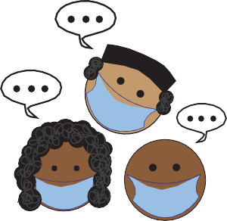
menimbulkan begitu banyak stigma?
- Penyakit ini relatif baru dan masih banyak yang belum diketahui.
- Kita sering kali merasa takut dengan hal-hal yang tidak kita ketahui.
(PANDANGAN NEGATIF)
- Sangat mudah untuk me- ngaitkan ketakutan itu dengan hal lain.
COVID-19
TERHADAP

Bagaimana cara melawan stigma?
- Bekali diri dengan informasi yang akurat.
Apakah dampak dari stigma ini?
- Membuat orang menyembunyikan penyakitnya.
- Menghalangi orang untuk mencari layanan kesehatan secara cepat.
- Membuat orang enggan untuk memberi bantuan atau bahkan mengasingkan pasien atau keluarga maupun tenaga kesehatan.

  - Kenali sumber informasi yang dapat dipercaya supaya tidak terjadi kesalahpahaman, gosip, dan informasi yang keliru karena akan menimbulkan stigma dan diskriminasi.
  - Tumbuhkan perasaan peduli dan semangat gotong royong dalam berbagai kelompok masyarakat dengan menggunakan bahasa yang simpatik dan empati dalam mengemukakan semangat perjuangan khususnya bagi mereka yang berada di garis depan.



PEMULIHAN

Kegiatan pemulihan setelah dinyatakan negatif dari COVID-19 ini perlu dilakukan agar anggota keluarga tidak hanya sekadar pulih kembali, tetapi dapat beraktivitas kembali di masyarakat

    - Keluarga sebagai faktor pendukung
    - Mengembalikan fungsi sosial sesuai kebutuhan tiap-tiap anggota keluarga
    - Menumbuhkan kemandirian dalam mencari solusi yaitu bagaimana memanfaatkan sumber daya yang ada di sekitarnya


KELUARGA SEBAGAI PENDUKUNG

DALAM PROSES PEMULIHAN

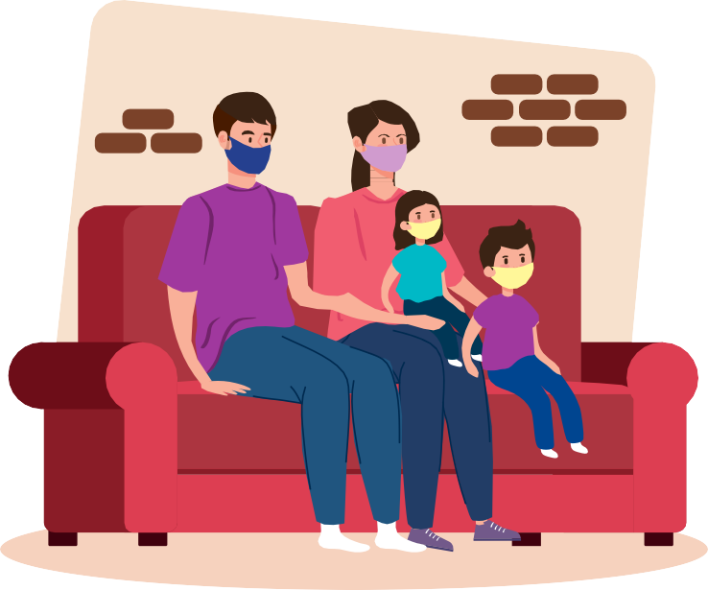

BENTUK DUKUNGAN KELUARGA

Membuat suasana lingkungan rumah agar nyaman dan aman sehingga mampu mempertahankan kesehatan anggota keluarga yang baru pulih, dengan cara antara lain mengubah cara berkomunikasi dalam keluarga sehingga komunikasi sesama anggota keluarga menjadi lebih sering dilakukan dalam suasana yang rileks, nyaman, dan menyenangkan.

Dukungan Informasi
Pemberian nasihat, petunjuk, saran dan masukan sesuai dengan kebutuhan penyintas COVID-19.

Dukungan Emosional
Kepedulian dan perhatian terhadap penyintas COVID-19 yang akan menumbuhkan rasa nyaman, tenteram, dibutuhkan, dan dicintai saat mengalami tekanan dalam proses pemulihan.

Meluangkan Waktu
Meluangkan waktu lebih banyak untuk melakukan kegiatan bersama keluarga, misalkan memasak, makan bersama, berdiskusi, berkebun maupun menonton acara televisi atau film.

Dukungan Penghargaan
Pujian yang tulus atas semangat dan pencapaian yang diperoleh penyintas COVID-19, dorongan dan motivasi terhadap ide dan perasaan yang dialami.

Dukungan Lain
Pemberian materi maupun barang yang dibutuhkan. Lingkungan rumah yang bersih, aman dan nyaman pun dapat membantu penyintas COVID-19 melewati proses pemulihan dengan baik.
Dukungan kelompok mendorong kegiatan di luar lingkup
keluarga seperti organisasi terkait (Komunitas Peduli Skizofrenia Indonesia/
KPSI, Bipolar Care Indonesia/ BCI, Into the Light) maupun masyarakat (penyuluhan kesehatan, kegiatan olahraga, kegiatan hari besar agama dan negara).

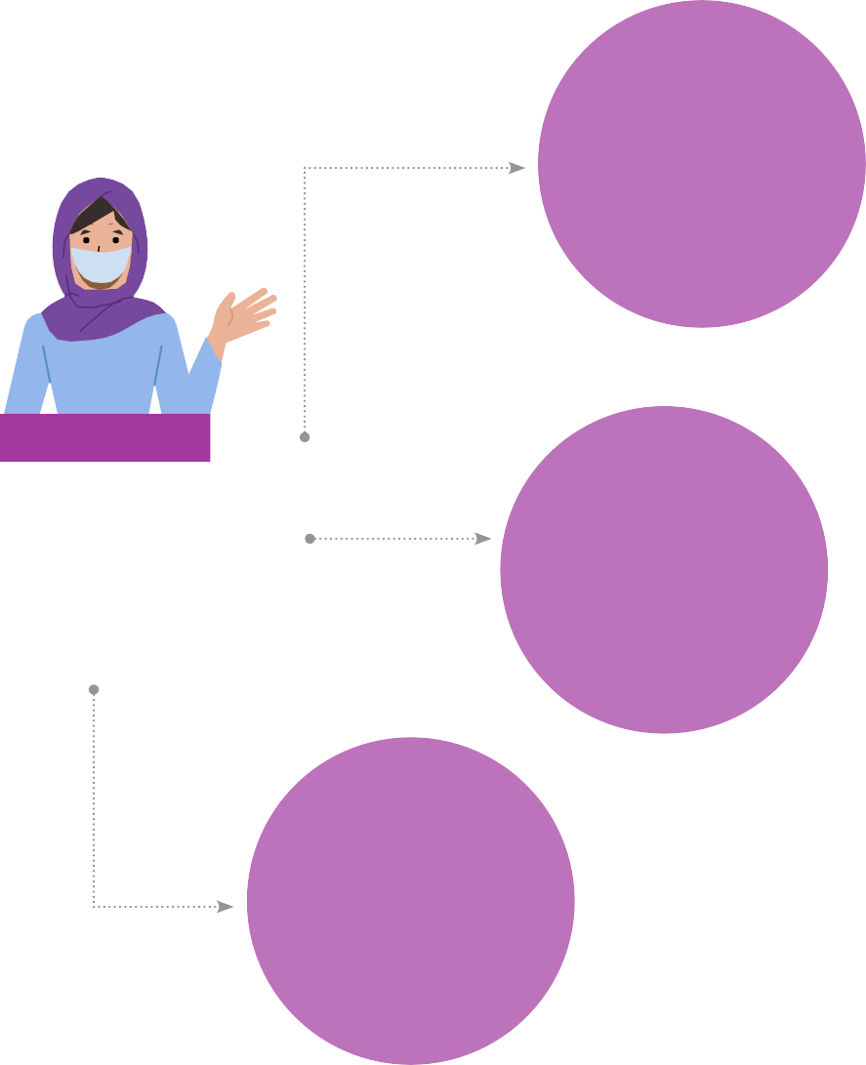

PENYINTAS COVID-19 KEMBALI KE KOMUNITAS

Tugas keluarga memelihara kesehatan jiwa dan psikososial yaitu hubungan antara kesehatan emosional seseorang dalam masyarakat

MENJALIN
HUBUNGAN DENGAN
SUMBER DAYA
ATAU FASILITAS
KESEHATAN

Memanfaatkan fasilitas dan terlibat aktif dalam kegiatan yang ada di masyarakat

Mencari dan memanfaatkan informasi tentang kesehatan dari sumber terpercaya



KETANGGUHAN

Keluarga idealnya adalah penjaga agar jiwa tetap sejahtera

Keluarga adalah tangan pertama yang mampu mengulurkan tangan jika ada jiwa yang terluka

Namun, tak jarang pula keluarga menjadi sumber masalah utama

Semua masalah berawal atau berakhir di keluarga

Bagaimana agar keluarga kita dapat menjalankan perannya?
Bagaimana agar keluarga tidak menjadi sumber masalah?


CIRI-CIRI

KELUARGA TANGGUH

Keluarga tangguh bukanlah keluarga yang terbebas dari masalah.
Keluarga tangguh adalah keluarga yang memiliki kemampuan untuk menghadapi tekanan (stres), dan krisis secara efektif.

Strategi yang bisa dilakukan adalah:

IMAN
AMAN
Patuh terhadap protokol kesehatan pencegahan COVID-19 yaitu 3M:
- Memakai masker;
- Menjaga jarak dan menghindari kerumunan;
- Mencuci tangan dengan sabun.

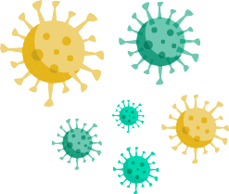

IMUN
- Lakukan perawatan diri
- Istirahat cukup, olahraga teratur

  - Beribadah sesuai dengan agama dan kepercayaan masing-masing
  - Melakukan kegiatan yang bermakna bagi orang lain
  - Menolong orang lain, karena menolong akan memberi kebaha- giaan bagi diri sendiri sehingga akan meningkatkan imunitas.
  - Konsumsi makanan bergizi seimbang
  - Lakukan rutinitas kegiatan
  - Fokus pada hal positif
  - Batasi akses terhadap media
  - Mempertahankan keterhubungan dengan orang lain
  - Relaksasi


CARA MEMPERKUAT KETANGGUHAN KELUARGA

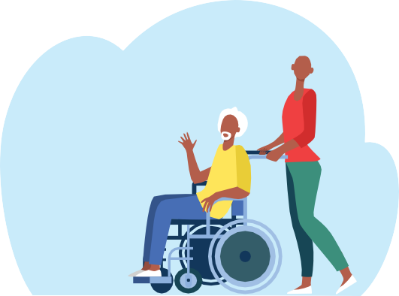

Apresiasi
Komitmen merupakan keputusan untuk menganggap keluarga sebagai urusan yang penting dan utama dalam hidupnya.
Kesejahteraan spiritual membangun keluarga berdasarkan nilai- nilai bersama yang tumbuh dari agama atau budaya.
Kemampuan untuk mengatur stres dan krisis dengan efektif
Memberi penghargaan terhadap apa yang orang lain lakukan.

Komunikasi yang mendalam Komunikasi positif tidak hanya sopan, tetapi harus bermakna. Untuk dapat mencapai komunikasi yang mendalam dan bermakna, harus membiasakan saling bercerita tentang diri sejak kecil.

Waktu bersama
Dalam berkeluarga, tidak hanya kualitas kebersamaan yang penting, tetapi juga kuantitas, seringnya melakukan kebersamaan.


KOMUNIKASI

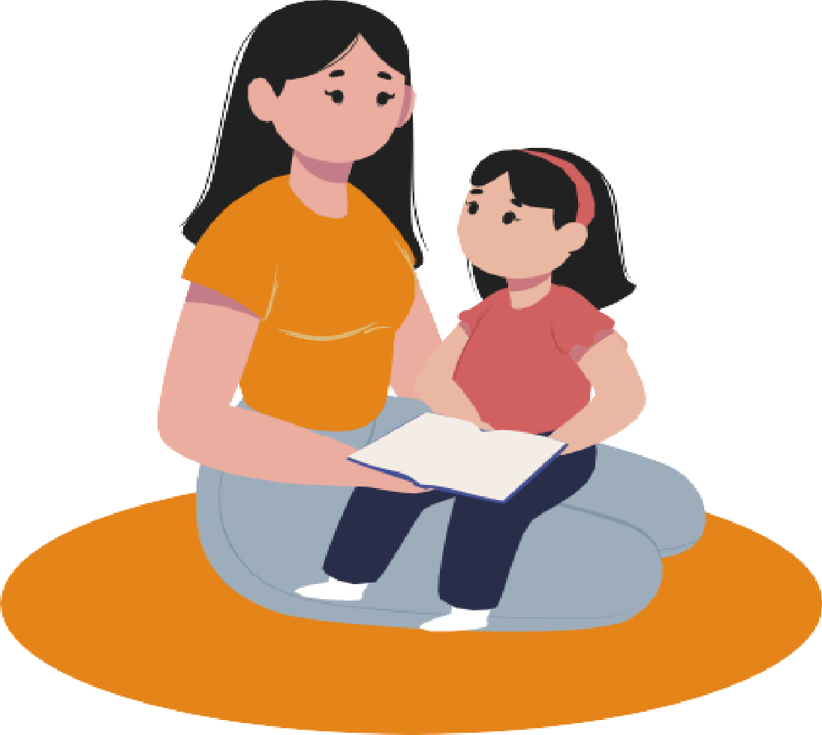Bagaimana menum- buhkan komunikasi yang mendalam?

Mari coba kurangi membicarakan tetangga, orang lain yang tidak ada untungnya untuk keluarga; coba bicara tentang keadaan diri sendiri dan anggota keluarga kita.

Sejauh mana Anda berkomunikasi dengan keluarga? Termasuk yang manakah keluarga Anda?
  - Basa basi, tidak ada komunikasi yang mendalam
  - Berbicara, tetapi tentang orang lain, bukan tentang diri sendiri
  - Bertukar pendapat, mampu berdiskusi, tetapi tidak pernah berbicara dan memahami perasaan
  - Dekat, mampu berdiskusi dan melibatkan perasaan, tetapi masih ada batasan-batasan
  - Mendalam, mampu mem- bicarakan hal-hal penting, hal-hal pahit dan sulit.
Misalnya, menanyakan kepada anak mengenai kegiatan sekolahnya. Apa pendapat dan perasaannya? Apa kata gurunya? Kemudian dibahas bersama.

Intinya adalah mendengarkan:
Mendengarkan cerita istri atau suami tentang kegiatan
masing-masing. Mendengarkan cerita anak-anak tentang kesibukan sekolahnya dan teman-temannya.

Mendengar adalah langkah awal untuk membangun komunikasi mendalam dan bermakna.


PENUTUP

tak kita memroses rasa nyeri secara fisik dengan cara yang serupa pada rasa nyeri di dalam jiwa kita.
O
Keduanya menunjukkan ada sesuatu yang ‘tidak beres’ pada fisik kita atau jiwa kita. Namun, penanganan keduanya berbeda. Pada waktu ada masalah dengan fisik, biasanya kita langsung memberi perhatian dan mengupayakan perbaikan agar fisik kita sehat kembali. Sayangnya, tidak demikian halnya ketika ada masalah dengan jiwa kita. Pandemi COVID-19 membawa ketakutan dan ketidakpastian di dalam hidup kita yang mungkin mengakibatkan masalah pada kesehatan jiwa kita.

Dengan adanya panduan ini, kami harapkan setiap warga dan keluarga Indonesia dapat terbantu dalam menghadapi berbagai kesulitan yang ada.

DAFTAR PUSTAKA

Himpsi Jaya. (2019). Psychosocial Support on Education in Emergencies Post Lombok Earthquake 2018. Jakarta: UNESCO.
Iswardani, T. & Sutardhio, E. (2018). Modul PFA for All. Jakarta: Himpsi Jaya.
Iswardani, T., & Andriyanto, E. (N.A.). PFA for All. Jakarta: Himpsi Jaya.
Keliat, B.A. et al. (2019). Asuhan Keperawatan Jiwa. Jakarta: EGC.

Olson, D., DeFrain, J., & Skogrand, L. (2019). Marriages and Families: Intimacy, Diversity, and Strengths. Nova Iorque: McGraw Hill.
Stuart, G. W., Keliat, B. A. & Pasaribu, J. (2016). Prinsip dan Praktik: Keperawatan Kesehatan Jiwa Stuart. Singapore: Mosby Elsevier.
Wuryaningsih, E.W., Windarwati, H.D., Dewi, E.I., Deviantony, F., & Kurniawan, E.H. (2019). Buku Ajar Keperawatan Jiwa 1. Jember: Universitas Jember.

